1. **<Staff> Overview Use case**

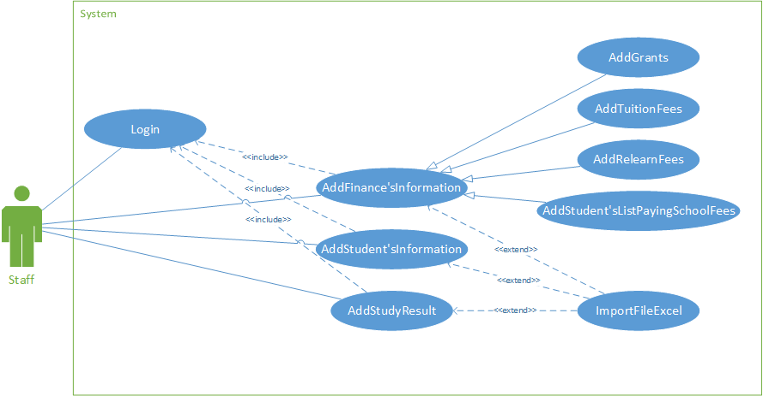

**Figure 1: <Staff> Overview Use Case**

**1.1 <Staff> Add Tuition Fees Use Case Diagram**

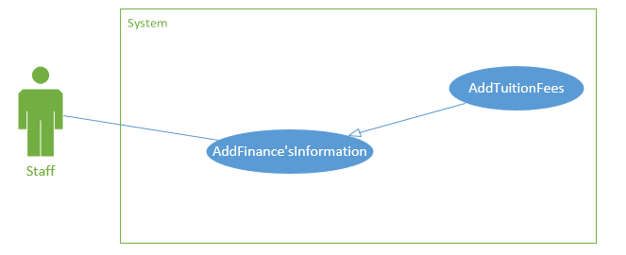

**Figure 2: <Staff> Add Tuition Fees Use Case Diagram**

|  |  |  |  |
| --- | --- | --- | --- |
| USE CASE - STAFF01 | | | |
| Use Case No. | STAFF01 | **Use Case Version** | 1.0 |
| Use Case Name | Add Tuition Fees | | |
| Author | Ho Doan Trung | | |
| Date | 25/09/2015 | **Priority** | High |
| Actor:   * Staff   Summary:   * Use case này cho phép nhân viên nhập vào hệ thống thông tin học phí dự toán của từng kỳ học.   Goal:   * Nhân viên có thể nhập thông tin học phí dự toán của các kỳ học.   Triggers:   * Nhân viên sẽ chọn chức năng nhập thông tin học phí dự toán của các kỳ học trong hệ thống.   Preconditions:   * Nhân viên phải đăng nhập vào hệ thống.   Post Conditions:   * Success: Thông báo cho nhân viên biết họ đã nhập thành công. * Fail: Thông báo lỗi cho người dùng biết.   Main Success Scenario:   |  |  |  | | --- | --- | --- | | **Step** | **Actor Action** | **System Response** | | 1 | Nhân viên sẽ vào trang nhập thông tin học phí. | Hệ thống sẽ trả về:   * Trang hiển thị dữ liệu để nhân viên có thể thêm hoặc chỉnh sữa thông tin. * Trang cho phép nhân viên nhập vào file excel. | | 2 | Nếu nhân viên chọn thêm thông tin trong trang hiển thị dữ liệu học phí. | Hệ thống sẽ hiển thị bảng bao gồm:   * Mã: Free text input * Chi tiết: Free text input * Số tiền (VNĐ): Number input * USD: Number input * Ghi chú: Free text input | | 3 | Nhân viên sẽ nhập vào thông tin mới và chọn Submit. | Hệ thống sẽ thêm thông tin mới vào và thông báo thông tin được thêm vào thành công. | | 4 | Ngoài ra, ở trang hiển thị dữ liệu học phí nhân viên còn có thể chọn 1 dòng trong bảng rồi chọn nút cập nhật để cập nhật các thông tin. | Hệ thống sẽ hiển thị bảng cho phép nhân viên chỉnh sửa thông tin từ dòng đã chọn bao gồm:  - Mã: Free text input  - Chi tiết: Free text input  - Số tiền (VNĐ): Number input  - USD: Number input  Ghi chú: Free text input | | 5 | Nhân viên có thể chọn thông tin mà mình cần cập nhật để chỉnh sửa sau đó chọn nút cập nhật. | Hệ thống sẽ cập nhật lại thông tin mới và thông báo cho nhân viên biết họ đã chỉnh sửa thành công. | | 6 | Nếu nhân viên chọn download file excel mẫu trong trang nhập vào file excel. | Hệ thống sẽ cho phép nhân viên download mẫu excel sẵn có về máy tính. | | 7 | Nếu nhân viên chọn nút import file. | Hệ thống sẽ hiển thị giao diện cho phép nhân viên upload file excel trực tiếp từ máy tính của mình lên hệ thống. Sau đó thông báo upload thành công cho nhân viên biết. |   Alternative Scenario:   |  |  |  | | --- | --- | --- | | **Step** | **Actor Action** | **System Response** | | 1 | Nhân viên nhập sai định dạng thông tin. | Hệ thống thông báo lỗi cho nhân viên biết. |   Exceptions:   |  |  |  | | --- | --- | --- | | **Step** | **Actor Action** | **System Response** | |  |  | Hệ thống thông báo “Hệ thống đang bận” khi kết nối internet gặp sự cố. |   Relationships: N/A  Business Rules: N/A | | | |

* 1. **Add Relearn Fees Use Case Diagram**

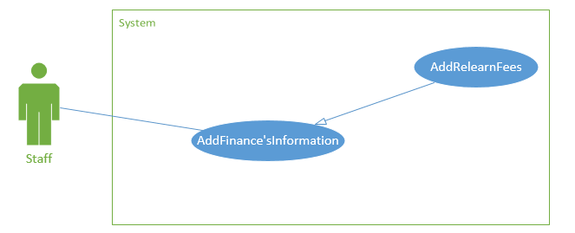

**Figure 3: <Staff> Add Relearn Fees Use Case Diagram**

|  |  |  |  |
| --- | --- | --- | --- |
| USE CASE - STAFF02 | | | |
| Use Case No. | STAFF02 | **Use Case Version** | 1.0 |
| Use Case Name | Add Relearn Fees | | |
| Author | Ho Doan Trung | | |
| Date | 25/09/2015 | **Priority** | High |
| Actor:   * Staff   Summary:   * Use case này cho phép nhân viên nhập vào hệ thống thông tin phí học lại đối với từng đối tượng sinh viên khác nhau.   Goal:   * Nhân viên có thể nhập thông tin phí học lại của các đối tượng sinh viên.   Triggers:   * Nhân viên sẽ chọn chức năng nhập thông tin phí học lại của sinh viên trong hệ thống.   Preconditions:   * Nhân viên phải đăng nhập vào hệ thống.   Post Conditions:   * Success: Thông báo cho nhân viên biết họ đã nhập thành công. * Fail: Thông báo lỗi cho người dùng biết.   Main Success Scenario:   |  |  |  | | --- | --- | --- | | **Step** | **Actor Action** | **System Response** | | 1 | Nhân viên sẽ vào trang nhập thông tin phí học lại. | Hệ thống sẽ trả về:   * Trang hiển thị dữ liệu để nhân viên có thể thêm hoặc chỉnh sữa thông tin. * Trang cho phép nhân viên nhập vào file excel. | | 2 | Nếu nhân viên chọn thêm thông tin trong trang hiển thị dữ liệu. | Hệ thống sẽ hiển thị bảng bao gồm:   * Trạng thái: Free text input * Phần trăm: Number input | | 3 | Nhân viên sẽ nhập vào thông tin mới và chọn Submit. | Hệ thống sẽ thêm thông tin mới vào và thông báo thông tin được thêm vào thành công. | | 4 | Ngoài ra, ở trang hiển thị dữ liệu nhân viên còn có thể chọn 1 dòng trong bảng rồi chọn nút cập nhật để cập nhật các thông tin. | Hệ thống sẽ hiển thị bảng cho phép nhân viên chỉnh sửa thông tin từ dòng đã chọn bao gồm:   * Trạng thái: Free text input * Phần trăm: Number input | | 5 | Nhân viên có thể chọn thông tin mà mình cần cập nhật để chỉnh sửa sau đó chọn nút cập nhật. | Hệ thống sẽ cập nhật lại thông tin mới và thông báo cho nhân viên biết họ đã chỉnh sửa thành công. | | 6 | Nếu nhân viên chọn download file excel mẫu trong trang nhập vào file excel. | Hệ thống sẽ cho phép nhân viên download mẫu excel sẵn có về máy tính. | | 7 | Nếu nhân viên chọn nút import file. | Hệ thống sẽ hiển thị giao diện cho phép nhân viên upload file excel trực tiếp từ máy tính của mình lên hệ thống. Sau đó thông báo upload thành công cho nhân viên biết. |   Alternative Scenario:   |  |  |  | | --- | --- | --- | | **Step** | **Actor Action** | **System Response** | | 1 | Nhân viên nhập sai định dạng thông tin. | Hệ thống thông báo lỗi cho nhân viên biết. |   Exceptions:   |  |  |  | | --- | --- | --- | | **Step** | **Actor Action** | **System Response** | |  |  | Hệ thống thông báo “Hệ thống đang bận” khi kết nối internet gặp sự cố. |   Relationships: N/A  Business Rules: N/A | | | |

* 1. **Add Relearn Fees Use Case Diagram**

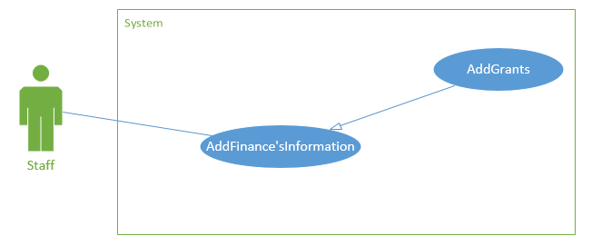

**Figure 4: <Staff> Add Grants Use Case Diagram**

|  |  |  |  |
| --- | --- | --- | --- |
| USE CASE - STAFF03 | | | |
| Use Case No. | STAFF03 | **Use Case Version** | 1.0 |
| Use Case Name | Add Grants | | |
| Author | Ho Doan Trung | | |
| Date | 25/09/2015 | **Priority** | High |
| Actor:   * Staff   Summary:   * Use case này cho phép nhân viên nhập vào hệ thống thông tin các khoảng hỗ trợ cho sinh viên từ phía nhà trường.   Goal:   * Nhân viên có thể nhập thông tin các khoảng hỗ trợ cho sinh viên từ phía nhà trường.   Triggers:   * Nhân viên sẽ chọn chức năng nhập thông tin hỗ trợ sinh viên trong hệ thống.   Preconditions:   * Nhân viên phải đăng nhập vào hệ thống.   Post Conditions:   * Success: Thông báo cho nhân viên biết họ đã nhập thành công. * Fail: Thông báo lỗi cho người dùng biết.   Main Success Scenario:   |  |  |  | | --- | --- | --- | | **Step** | **Actor Action** | **System Response** | | 1 | Nhân viên sẽ vào trang nhập thông tin các khoảng hỗ trợ. | Hệ thống sẽ trả về:   * Trang hiển thị dữ liệu để nhân viên có thể thêm hoặc chỉnh sữa thông tin. * Trang cho phép nhân viên nhập vào file excel. | | 2 | Nếu nhân viên chọn thêm thông tin trong trang hiển thị dữ liệu. | Hệ thống sẽ hiển thị bảng bao gồm:   * Mã: Free text input * Chi tiết: Free text input * Số tiền (VNĐ): Number input * USD: Number input | | 3 | Nhân viên sẽ nhập vào thông tin mới và chọn Submit. | Hệ thống sẽ thêm thông tin mới vào và thông báo thông tin được thêm vào thành công. | | 4 | Ngoài ra, ở trang hiển thị dữ liệu nhân viên còn có thể chọn 1 dòng trong bảng rồi chọn nút cập nhật để cập nhật các thông tin. | Hệ thống sẽ hiển thị bảng cho phép nhân viên chỉnh sửa thông tin từ dòng đã chọn bao gồm:   * Mã: Free text input * Chi tiết: Free text input * Số tiền (VNĐ): Number input * USD: Number input | | 5 | Nhân viên có thể chọn thông tin mà mình cần cập nhật để chỉnh sửa sau đó chọn nút cập nhật. | Hệ thống sẽ cập nhật lại thông tin mới và thông báo cho nhân viên biết họ đã chỉnh sửa thành công. | | 6 | Nếu nhân viên chọn download file excel mẫu trong trang nhập vào file excel. | Hệ thống sẽ cho phép nhân viên download mẫu excel sẵn có về máy tính. | | 7 | Nếu nhân viên chọn nút import file. | Hệ thống sẽ hiển thị giao diện cho phép nhân viên upload file excel trực tiếp từ máy tính của mình lên hệ thống. Sau đó thông báo upload thành công cho nhân viên biết. |   Alternative Scenario:   |  |  |  | | --- | --- | --- | | **Step** | **Actor Action** | **System Response** | | 1 | Nhân viên nhập sai định dạng thông tin. | Hệ thống thông báo lỗi cho nhân viên biết. |   Exceptions:   |  |  |  | | --- | --- | --- | | **Step** | **Actor Action** | **System Response** | |  |  | Hệ thống thông báo “Hệ thống đang bận” khi kết nối internet gặp sự cố. |   Relationships: N/A  Business Rules: N/A | | | |

* 1. **AddStudent'sListPayingSchoolFees Use Case Diagram**

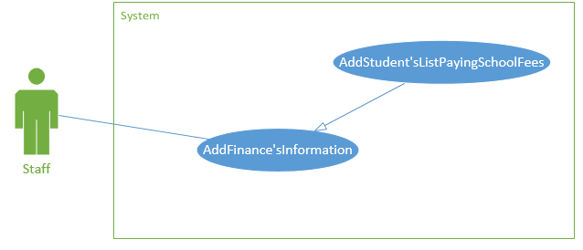

**Figure 4: <Staff> Add Grants Use Case Diagram**

**Figure 5: <Staff> AddStudent'sListPayingSchoolFees Use Case Diagram**

|  |  |  |  |
| --- | --- | --- | --- |
| USE CASE - STAFF04 | | | |
| Use Case No. | STAFF04 | **Use Case Version** | 1.0 |
| Use Case Name | Add Student's List Paying School Fees | | |
| Author | Ho Doan Trung | | |
| Date | 25/09/2015 | **Priority** | High |
| Actor:   * Staff   Summary:   * Use case này cho phép nhân viên nhập vào hệ thống danh sách sinh viên đóng học phí ở đầu mỗi kỳ học.   Goal:   * Nhân viên có thể nhập danh sách sinh viên đóng học phí ở đầu mỗi kỳ học.   Triggers:   * Nhân viên sẽ chọn chức năng nhập danh sách sinh viên đóng học phí vào hệ thống.   Preconditions:   * Nhân viên phải đăng nhập vào hệ thống.   Post Conditions:   * Success: Thông báo cho nhân viên biết họ đã nhập thành công. * Fail: Thông báo lỗi cho người dùng biết.   Main Success Scenario:   |  |  |  | | --- | --- | --- | | **Step** | **Actor Action** | **System Response** | | 1 | Nhân viên sẽ vào trang nhập danh sách sinh viên đóng học phí. | Hệ thống sẽ trả về:   * Trang hiển thị dữ liệu để nhân viên có thể thêm hoặc chỉnh sữa thông tin. * Trang cho phép nhân viên nhập vào file excel. | | 2 | Nếu nhân viên chọn thêm thông tin trong trang hiển thị dữ liệu. | Hệ thống sẽ hiển thị bảng bao gồm:   * MSSV: * Họ và tên: * Nội dung nộp tiền: * Số tiền phãi đóng: * Số tiền đã đóng: * Dạng SV: * Trạng thái: | | 3 | Nhân viên sẽ nhập vào thông tin mới và chọn Submit. | Hệ thống sẽ thêm thông tin mới vào và thông báo thông tin được thêm vào thành công. | | 4 | Ngoài ra, ở trang hiển thị dữ liệu nhân viên còn có thể chọn 1 dòng trong bảng rồi chọn nút cập nhật để cập nhật các thông tin. | Hệ thống sẽ hiển thị bảng cho phép nhân viên chỉnh sửa thông tin từ dòng đã chọn bao gồm:   * MSSV: * Họ và tên: * Nội dung nộp tiền: * Số tiền phãi đóng: * Số tiền đã đóng: * Dạng SV: * Trạng thái: | | 5 | Nhân viên có thể chọn thông tin mà mình cần cập nhật để chỉnh sửa sau đó chọn nút cập nhật. | Hệ thống sẽ cập nhật lại thông tin mới và thông báo cho nhân viên biết họ đã chỉnh sửa thành công. | | 6 | Nếu nhân viên chọn download file excel mẫu trong trang nhập vào file excel. | Hệ thống sẽ cho phép nhân viên download mẫu excel sẵn có về máy tính. | | 7 | Nếu nhân viên chọn nút import file. | Hệ thống sẽ hiển thị giao diện cho phép nhân viên upload file excel trực tiếp từ máy tính của mình lên hệ thống. Sau đó thông báo upload thành công cho nhân viên biết. |   Alternative Scenario:   |  |  |  | | --- | --- | --- | | **Step** | **Actor Action** | **System Response** | | 1 | Nhân viên nhập sai định dạng thông tin. | Hệ thống thông báo lỗi cho nhân viên biết. |   Exceptions:   |  |  |  | | --- | --- | --- | | **Step** | **Actor Action** | **System Response** | |  |  | Hệ thống thông báo “Hệ thống đang bận” khi kết nối internet gặp sự cố. |   Relationships: N/A  Business Rules: N/A | | | |

* 1. **<Staff> Add Students’s Information Use Case Diagram**

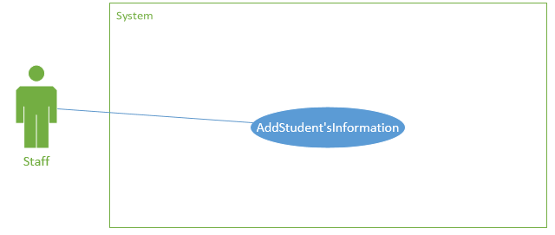

**Figure 6: <Staff> Add Students’s Information Use Case Diagram**

|  |  |  |  |
| --- | --- | --- | --- |
| USE CASE - STAFF05 | | | |
| Use Case No. | STAFF05 | **Use Case Version** | 1.0 |
| Use Case Name | Add Student’s Information | | |
| Author | Ho Doan Trung | | |
| Date | 25/09/2015 | **Priority** | High |
| Actor:   * Staff   Summary:   * Use case này cho phép nhân viên nhập vào hệ thống danh sách sinh viên.   Goal:   * Nhân viên có thể nhập danh sách thông tin sinh viên.   Triggers:   * Nhân viên sẽ chọn chức năng nhập thông tin sinh viên.   Preconditions:   * Nhân viên phải đăng nhập vào hệ thống.   Post Conditions:   * Success: Thông báo cho nhân viên biết họ đã nhập thành công. * Fail: Thông báo lỗi cho người dùng biết.   Main Success Scenario:   |  |  |  | | --- | --- | --- | | **Step** | **Actor Action** | **System Response** | | 1 | Nhân viên sẽ vào trang nhập thông tin sinh viên. | Hệ thống sẽ trả về:   * Trang hiển thị dữ liệu để nhân viên có thể thêm hoặc chỉnh sữa thông tin. * Trang cho phép nhân viên nhập vào file excel. | | 2 | Nếu nhân viên chọn thêm thông tin trong trang hiển thị dữ liệu. | Hệ thống sẽ hiển thị bảng bao gồm:   * Họ và tên: Free text input * Giới tính: Radio button * MSSV: Free text input * Ngày sinh: Date * Nơi ở: Free text input * Email: email text input * Ngày nhập học: Date * Kỳ học bắt đầu: Date * Tiếng Anh đầu vào: Drop down list * Được hỗ trợ: Number input * SĐT phụ huynh: Number input * Email phụ huynh: email text input | | 3 | Nhân viên sẽ nhập vào thông tin mới và chọn Submit. | Hệ thống sẽ thêm thông tin mới vào và thông báo thông tin được thêm vào thành công. | | 4 | Ngoài ra, ở trang hiển thị dữ liệu nhân viên còn có thể chọn 1 dòng trong bảng rồi chọn nút cập nhật để cập nhật các thông tin. | Hệ thống sẽ hiển thị bảng cho phép nhân viên chỉnh sửa thông tin từ dòng đã chọn bao gồm:   * Họ và tên: Free text input * Giới tính: Radio button * MSSV: Free text input * Ngày sinh: Date * Nơi ở: Free text input * Email: email text input * Ngày nhập học: Date * Kỳ học bắt đầu: Date * Tiếng Anh đầu vào: Drop down list * Được hỗ trợ: Number input * SĐT phụ huynh: Number input * Email phụ huynh: email text input | | 5 | Nhân viên có thể chọn thông tin mà mình cần cập nhật để chỉnh sửa sau đó chọn nút cập nhật. | Hệ thống sẽ cập nhật lại thông tin mới và thông báo cho nhân viên biết họ đã chỉnh sửa thành công. | | 6 | Nếu nhân viên chọn download file excel mẫu trong trang nhập vào file excel. | Hệ thống sẽ cho phép nhân viên download mẫu excel sẵn có về máy tính. | | 7 | Nếu nhân viên chọn nút import file. | Hệ thống sẽ hiển thị giao diện cho phép nhân viên upload file excel trực tiếp từ máy tính của mình lên hệ thống. Sau đó thông báo upload thành công cho nhân viên biết. |   Alternative Scenario:   |  |  |  | | --- | --- | --- | | **Step** | **Actor Action** | **System Response** | | 1 | Nhân viên nhập sai định dạng thông tin. | Hệ thống thông báo lỗi cho nhân viên biết. |   Exceptions:   |  |  |  | | --- | --- | --- | | **Step** | **Actor Action** | **System Response** | |  |  | Hệ thống thông báo “Hệ thống đang bận” khi kết nối internet gặp sự cố. |   Relationships: N/A  Business Rules: N/A | | | |

* 1. **<Staff> AddStudyResult Use Case Diagram**

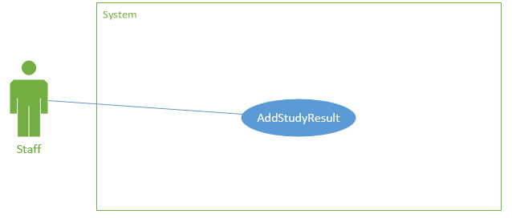

**Figure 7: <Staff> Add Study Result Use Case Diagram**

|  |  |  |  |
| --- | --- | --- | --- |
| USE CASE - STAFF06 | | | |
| Use Case No. | STAFF06 | **Use Case Version** | 1.0 |
| Use Case Name | Add Study Result | | |
| Author | Ho Doan Trung | | |
| Date | 25/09/2015 | **Priority** | High |
| Actor:   * Staff   Summary:   * Use case này cho phép nhân viên nhập vào hệ thống kết quả học tập của sinh viên sau mỗi kỳ học.   Goal:   * Nhân viên có thể nhập kết quả học tập của sinh viên sau mỗi kỳ học.   Triggers:   * Nhân viên sẽ chọn chức năng nhập kết quả học tập của sinh viên vào hệ thống.   Preconditions:   * Nhân viên phải đăng nhập vào hệ thống.   Post Conditions:   * Success: Thông báo cho nhân viên biết họ đã nhập thành công. * Fail: Thông báo lỗi cho người dùng biết.   Main Success Scenario:   |  |  |  | | --- | --- | --- | | **Step** | **Actor Action** | **System Response** | | 1 | Nhân viên sẽ vào trang nhập kết quả học tập. | Hệ thống sẽ trả về:   * Trang hiển thị dữ liệu để nhân viên có thể thêm hoặc chỉnh sữa thông tin. * Trang cho phép nhân viên nhập vào file excel. | | 2 | Nếu nhân viên chọn thêm thông tin trong trang hiển thị dữ liệu. | Hệ thống sẽ hiển thị bảng bao gồm:   * MSSV: * Họ và tên: * … | | 3 | Nhân viên sẽ nhập vào thông tin mới và chọn Submit. | Hệ thống sẽ thêm thông tin mới vào và thông báo thông tin được thêm vào thành công. | | 4 | Ngoài ra, ở trang hiển thị dữ liệu nhân viên còn có thể chọn 1 dòng trong bảng rồi chọn nút cập nhật để cập nhật các thông tin. | Hệ thống sẽ hiển thị bảng cho phép nhân viên chỉnh sửa thông tin từ dòng đã chọn bao gồm:   * MSSV: * Họ và tên: * … | | 5 | Nhân viên có thể chọn thông tin mà mình cần cập nhật để chỉnh sửa sau đó chọn nút cập nhật. | Hệ thống sẽ cập nhật lại thông tin mới và thông báo cho nhân viên biết họ đã chỉnh sửa thành công. | | 6 | Nếu nhân viên chọn download file excel mẫu trong trang nhập vào file excel. | Hệ thống sẽ cho phép nhân viên download mẫu excel sẵn có về máy tính. | | 7 | Nếu nhân viên chọn nút import file. | Hệ thống sẽ hiển thị giao diện cho phép nhân viên upload file excel trực tiếp từ máy tính của mình lên hệ thống. Sau đó thông báo upload thành công cho nhân viên biết. |   Alternative Scenario:   |  |  |  | | --- | --- | --- | | **Step** | **Actor Action** | **System Response** | | 1 | Nhân viên nhập sai định dạng thông tin. | Hệ thống thông báo lỗi cho nhân viên biết. |   Exceptions:   |  |  |  | | --- | --- | --- | | **Step** | **Actor Action** | **System Response** | |  |  | Hệ thống thông báo “Hệ thống đang bận” khi kết nối internet gặp sự cố. |   Relationships: N/A  Business Rules: N/A | | | |